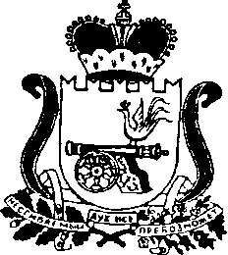 Проект
СОВЕТ ДЕПУТАТОВ
ПОНИЗОВСКОГО СЕЛЬСКОГО ПОСЕЛЕНИЯ
РУДНЯНСКОГО РАЙОНА СМОЛЕНСКОЙ ОБЛАСТИ

Р Е Ш Е Н И Е

от __________ 2021 г. №_____

О внесении изменений в решение Совета депутатов Понизовского сельского поселения Руднянского района района Смоленской области от 19.10.2018 г. №202 «О налоге на имущество физических лиц на территории муниципального образования
Понизовского сельского поселения Руднянского района Смоленской области»

В соответствии с Налоговым кодексом Российской Федерации, Совет депутатов Понизовского сельского поселения Руднянского района Смоленской области

РЕШИЛ:

- Внести в решение Совета депутатов Понизовского сельского поселения Руднянского района Смоленской области от 19.10. 2018 г. № 202 «О налоге на имущество физических лиц на территории муниципального образования Понизовского сельского поселения Руднянского района Смоленской области » следующие изменения:
1) пункт 1 исключить;
2) в подпункте 1 пункта 3:
слова «0,1» заменить словами «0,2»;
3) пункт 5 исключить;
2. Опубликовать настоящее решение в газете «Руднянский голос».
3. Настоящее решение вступает в силу с 1 января 2022 года, но не ранее чем по истечении одного месяца со дня его официального опубликования.

Глава муниципального образования
Понизовское сельское поселение
Руднянского района Смоленской области Т.В. Брагина

